**Ban Chỉ đạo Thi hành án dân sự tỉnh Bến Tre**

**sơ kết hoạt động Ban Chỉ đạo Thi hành án dân sự 6 tháng đầu năm 2024**

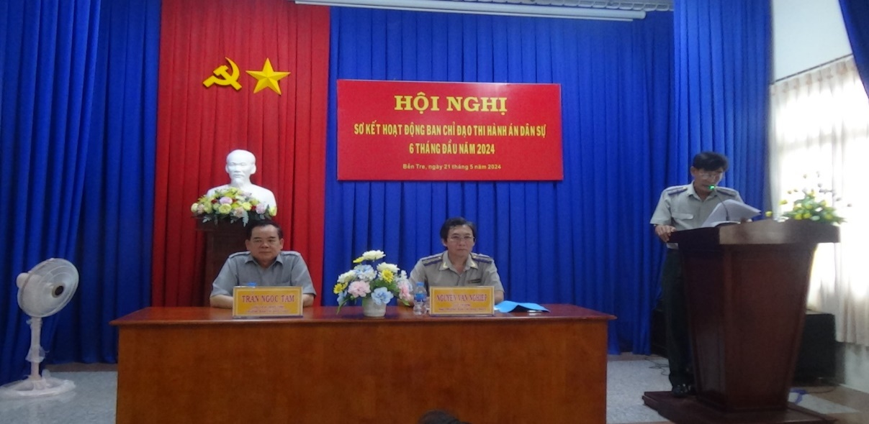

Chiều ngày 21 tháng 5 năm 2024, Ban Chỉ đạo Thi hành án dân sự tỉnh Bến Tre tổ chức Hội nghị sơ kết hoạt động Ban Chỉ đạo Thi hành án dân sự 6 tháng đầu năm 2024. Ông Trần Ngọc Tam, Chủ tịch Ủy ban nhân dân tỉnh kiêm Trưởng Ban Chỉ đạo Thi hành án dân sự tỉnh dự chủ trì Hội nghị. Tham dự Hội nghị có đại diện lãnh đạo các cơ quan: Ban Nội chính Tỉnh ủy, Ban Pháp chế Hội đồng nhân dân tỉnh, Ủy ban mặt trận Tổ quốc Việt Nam tỉnh, Viện Kiểm sát nhân dân tỉnh, Tòa án nhân dân tỉnh, Ngân hàng nhà nước Chi nhánh tỉnh, Bộ Chỉ huy quân sự tỉnh, thành viên Ban Chỉ đạo Thi hành án dân sự tỉnh, Chủ tịch Ủy ban nhân dân huyện, thành phố (kiêm Trưởng Ban Chỉ đạo Thi hành án dân sự); lãnh đạo Cục, phòng chuyên môn, Chi cục trưởng Chi cục Thi hành án dân sự huyện, thành phố.

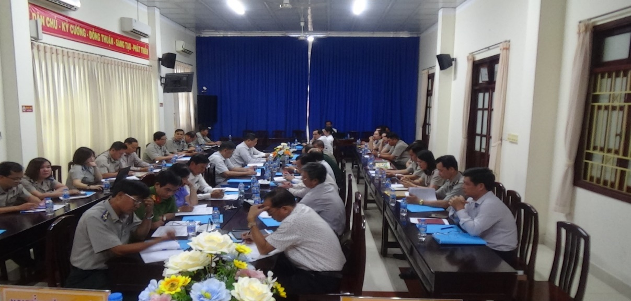

Năm 2024, công tác thi hành án dân sự tiếp tục nhận được sự quan tâm lãnh chỉ đạo của Bộ Tư pháp, Tổng cục Thi hành án dân sự, của Thường trực Tỉnh ủy, Thường trực Hội đồng nhân dân, Chủ tịch Ủy ban nhân dân, Trưởng Ban Chỉ đạo Thi hành án dân sự tỉnh, cùng sự phối hợp tích cực kịp thời của các thành viên Ban Chỉ đạo, các ngành và cấp ủy chính quyền địa phương các cấp góp phần cho sự thống nhất, đồng thuận trong công tác triển khai hoạt động tổ chức thi hành án dân sự trên địa bàn ngày càng được nâng lên về số lượng và chất lượng, thể hiện quyền lực của nhà nước được nâng lên rõ rệt, các khó khăn, vướng mắc phát sinh được Cấp ủy, chính quyền và Ban Chỉ đạo Thi hành án dân sự tỉnh quan tâm tháo gở kịp thời; đặt biệt là sự ra đời của Chỉ thị 14-CT/TU ngày 27/5/2023 của Ban Thường vụ tỉnh ủy về nâng cao hiệu quả công tác thi hành án dân sự trong tình hình mới xác định công tác thi hành án dân sự là nhiệm vụ của cả hệ thống chính trị, gắn công tác thi hành án dân sự với việc thực hiện các nhiệm vụ phát triển kinh tế - xã hội, bảo đảm an ninh, trật tự ở địa phương. Bên canh đó, Ban Nội chính Tỉnh ủy, đã chủ động ký kết với Cục Thi hành án dân sự kế hoạch thi đua Đồng khởi mới trong thực hiện Chỉ thị số 14-CT/TU đã tạo điều kiện thuận lợi trong công tác chỉ đạo, nâng cao hiệu quả công tác thi hành án dân sự.

Ban Chỉ đạo Thi hành án dân sự tỉnh hai cấp thực hiện tốt chức năng chỉ đạo việc tổ chức phối hợp các cơ quan có liên quan trong thi hành án dân sự trên địa bàn.

Đối với những vụ việc lớn, phức tạp, khiếu nại, chống đối quyết liệt, đã qua nhiều lần giáo dục, thuyết phục nhưng cố tình chây ỳ không thi hành; Ban Chỉ đạo Thi hành án dân sự tỉnh họp phân công giao nhiệm vụ cho từng thành viên, ngành liên quan thực hiện động viên thuyết phục qua nhiều kênh, nhiều cách, nhờ đó nhiều vụ việc án đã được cưỡng chế thành công, chấm dứt khiếu nại kéo dài góp phần ổn định tình hình an ninh trật tự ở địa phương, nâng cao hiệu quả thực thi pháp luật.

Trong 06 tháng đầu năm 2024, Cục Thi hành án dân sự và các Chi cục Thi hành án dân sự đã tham mưu cho Ban Chỉ đạo cùng cấp tổ chức 07 cuộc họp Ban Chỉ đạo cho ý kiến 20 việc án khó khăn vướng mắc, đã giải quyết xong 07 việc, đang tiếp tục phối hợp giải quyết theo quy trình 13 việc. Bên cạnh đó Ban Chỉ đạo Thi hành án dân sự tỉnh huyện Thạnh Phú tổ chức nhiều cuộc họp bàn giải pháp chuẩn bị tổ chức thi hành các việc án thu hồi đất trả lại Bộ chỉ huy quân sự tỉnh theo án tuyên.

Tham dự và phát biểu tại Hội nghị, các đại biểu đã chia sẽ những khó khăn, vướng mắc của cơ quan Thi hành án dân sự và trao đổi đề xuất các giải pháp để phối hợp thực hiện trong thời gian tới.

Phát biểu kết luận chỉ đạo tại Hội nghị, ông Trần Ngọc Tam, Chủ tịch Ủy ban nhân dân tỉnh kiêm Trưởng Ban Chỉ đạo Thi hành án dân sự đề nghị thành viên Ban Chỉ đạo Thi hành án dân sự và các đơn vị liên quan thực hiện một số nội dung sau:

**1.** Các cấp ủy, chính quyền, Ban Chỉ đạo thi hành án dân sự tiếp tục chỉ đạo trển khai thực hiện tốt Chỉ thị số 14-CT/TU ngày 27/5/2023 của Ban Thường vụ Tỉnh ủy nhằm nâng cao nhận thức, trách nhiệm của từng cơ quan, đơn vị và người đứng đầu các cơ quan Thi hành án dân sự trong tỉnh, góp phần thực hiện mục tiêu nâng cao hiệu quả công tác thi hành án dân sự trong tình hình mới, bên cạnh đó cần phải xem công tác Thi hành án dân sự, thi hành án hành chính là nhiệm vụ chung của cả hệ thống chính trị, gắn công tác thi hành án dân sự với việc thực hiện các nhiệm vụ phát triển kinh tế - xã hội, bảo đảm an ninh, trật tự ở địa phương**.**

**2.** Công an tỉnh tiếp tục chỉ đạo cơ quan Công an các cấp phối hợp chặt chẽ với cơ quan thi hành án tổ chức bảo vệ an ninh, trật tự, đảm bảo cưỡng chế thi hành án hiệu quả, kịp thời; đặt biệt quan tâm phối hợp cưỡng chế thi hành các bản án thu hồi đất quốc phòng phải thực hiện xong trong năm 2024 theo kế hoạch đề ra.

**3.** Sở Tài chính tiếp tục chỉ đạo việc tổ chức thanh tra, kiểm tra đối với các tổ chức thẩm định giá tài sản để thi hành án, xử lý nghiêm đối với các tổ chức, cá nhân có vi phạm. Phối hợp tiếp nhận, xử lý vật chứng, tài sản sung công đúng qui định.

**4.** Sở Tài nguyên và Môi trường tiếp tục chỉ đạo Văn phòng đăng ký đất đai phối hợp đo đạc xuất họa đồ, cung cấp thông tin về quyền sử dụng đất, đảm bảo cung cấp thông tin, số liệu chính xác, kịp thời khi cưỡng chế kê biên quyền sử dụng đất để thi hành án. Đặt biệt là thi hành các việc án thu hồi đất trả lại Bộ chỉ huy quân sự tỉnh theo án tuyên.

**5.** Chủ tịch Ủy ban nhân dân (Trưởng Ban Chỉ đạo Thi hành án dân sự) các huyện, thành phố: Chỉ đạo thành viên Ban Chỉ đạo Thi hành án dân sự, các cơ quan, đơn vị có liên quan cấp huyện thực hiện tốt công tác phối hợp với Chi cục Thi hành án dân sự, kịp thời giải quyết các khó khăn, vướng mắc phát sinh trong việc phối hợp cũng như trong hoạt động tổ chức thi hành án dân sự trên địa bàn, công tác tổ chức cưỡng chế những vụ việc án lớn, có huy động nhiều lực lượng để kê biên hoặc giao tài sản để thi hành án. Chỉ đạo, chính quyền cấp cơ sở phối kết hợp và cùng cơ quan thi hành án dân sự tổ chức tốt công tác vận động, thuyết phục các đương sự trong thi hành án và người có quyền lợi nghĩa vụ liên quan tự nguyện chấp hành tốt pháp luật, không để phát sinh điểm nóng, dư luận xã hội bức xúc của các bên đương sự trong thi hành án.

**6.** Cục trưởng Cục Thi hành án dân sự tỉnh tiếp tục cụ thể hóa chương trình trọng tâm của Bộ Tư pháp, chỉ tiêu của Tổng cục thi hành án dân sự giao năm 2024.

chỉ đạo các Phòng chuyên môn, Chi cục Thi hành án dân sự các huyện, thành phố nâng cao tinh thần trách nhiệm của người đứng đầu, các Chấp hành viên, Thẩm tra viên, Thư ký để tập trung thực hiện tốt và nâng cao chất lượng, tỷ lệ thi hành án dân sự, về việc, về tiền trên tổng số có điều kiện thi hành đạt các chỉ tiêu nhiệm vụ năm 2024 đã đề ra; Tổ chức theo dõi thi hành đối với 100% bản án, quyết định của Tòa án về vụ án hành chính có nội dung theo dõi; Giải quyết đơn, thư khiếu nại, tố cáo thuộc thẩm quyền đúng thời hạn, đúng trình tự, thủ tục theo quy định của pháp luật đặc biệt chú trọng việc thi hành án thu hồi tiền, tài sản bị chiếm đoạt trong các vụ án hình sự về tham nhũng, kinh tế; Tham mưu cho Ban Chỉ đạo Thi hành án dân sự tỉnh văn bản triển khai thực hiện đạt kết quả các chỉ tiêu theo tinh thần chỉ đạo tại Công văn số 1743/TCTHADS-NV3 của Tổng Cục thi hành án dân sự - Bộ Tư pháp.

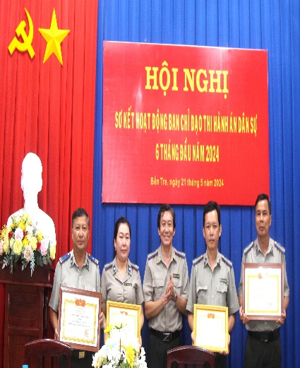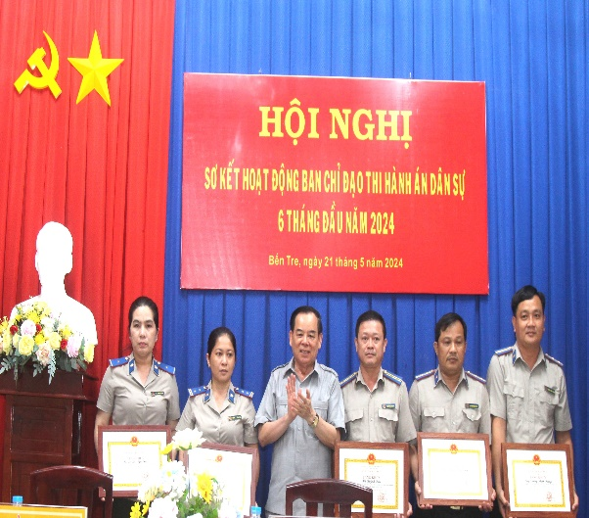

Nhân tại Hội nghị, thừa ủy quyền của Bộ Tư pháp, Cục Thi hành án dân sự tỉnh đã công bố và trao các Quyết định khen thưởng của Bộ Tư pháp cho các tập thể và cá nhân có thành tích xuất sắc trong thời gian qua./.

**Phạm Tấn Khánh- Cục THADS tỉnh**